**ALGORITMOS EN DIAGRAMAS DE FLUJO**

*DevSoft:*

Alba Fabiany Acosta Tananta

Tatiana Albornoz López

Alejandro Giraldo Herrera

SENA

Análisis y desarrollo de sistemas de información

Lógica en programación y creación de diagramas de flujo

Germán Alberto Angarita Henao

**Taller introductorio a los diagramas de flujo**

1. Programa que muestra la suma de dos números

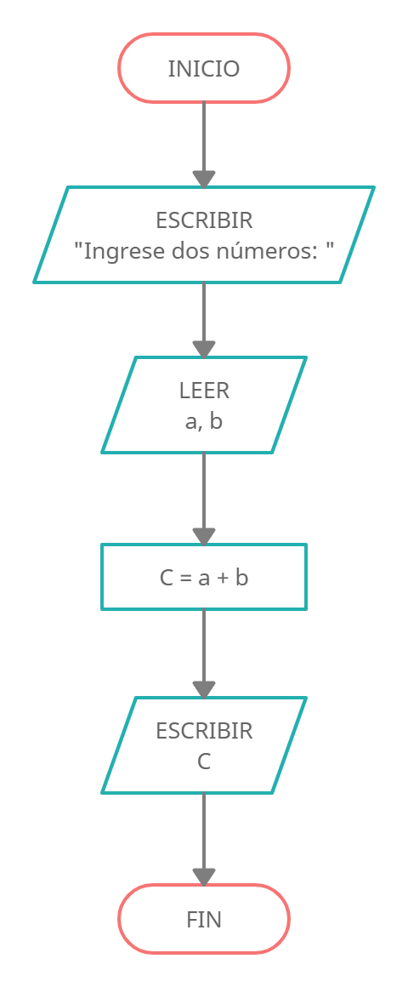***R/***

Algoritmo SUMA:

ENTORNO  
 REAL a, b, C;

FIN ENTORNO

2. Programa que lee el radio y muestra el área y perímetro del círculo.

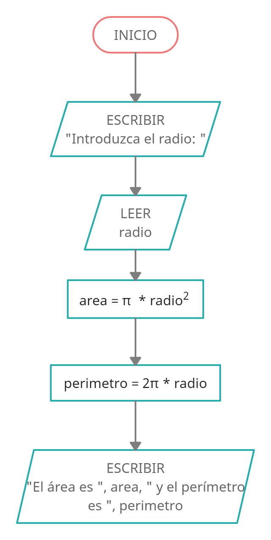***R/***

Algoritmo ÁREA_PERÍMETRO:

ENTORNO

REAL radio, area, perimetro;

FIN ENTORNO

3. Programa que muestra si una persona es mayor de edad o no, según su edad leída.

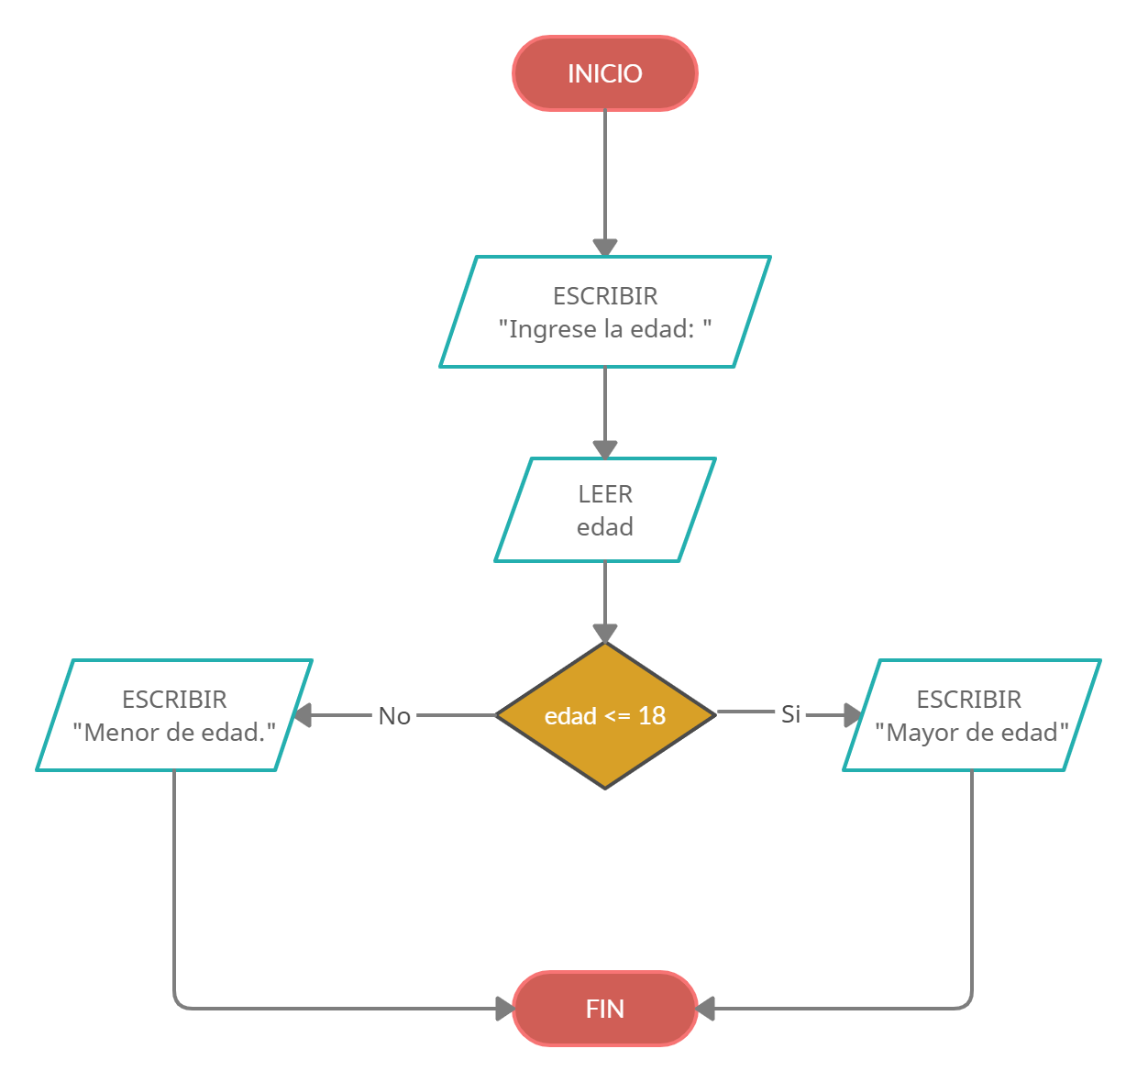

Algoritmo MAYOR_MENOR_EDAD:

ENTORNO

REAL edad;

FIN ENTORNO

4. Programa que lea el precio de un producto que paga IVA del 19% y muestre el precio final del producto.

***R/***

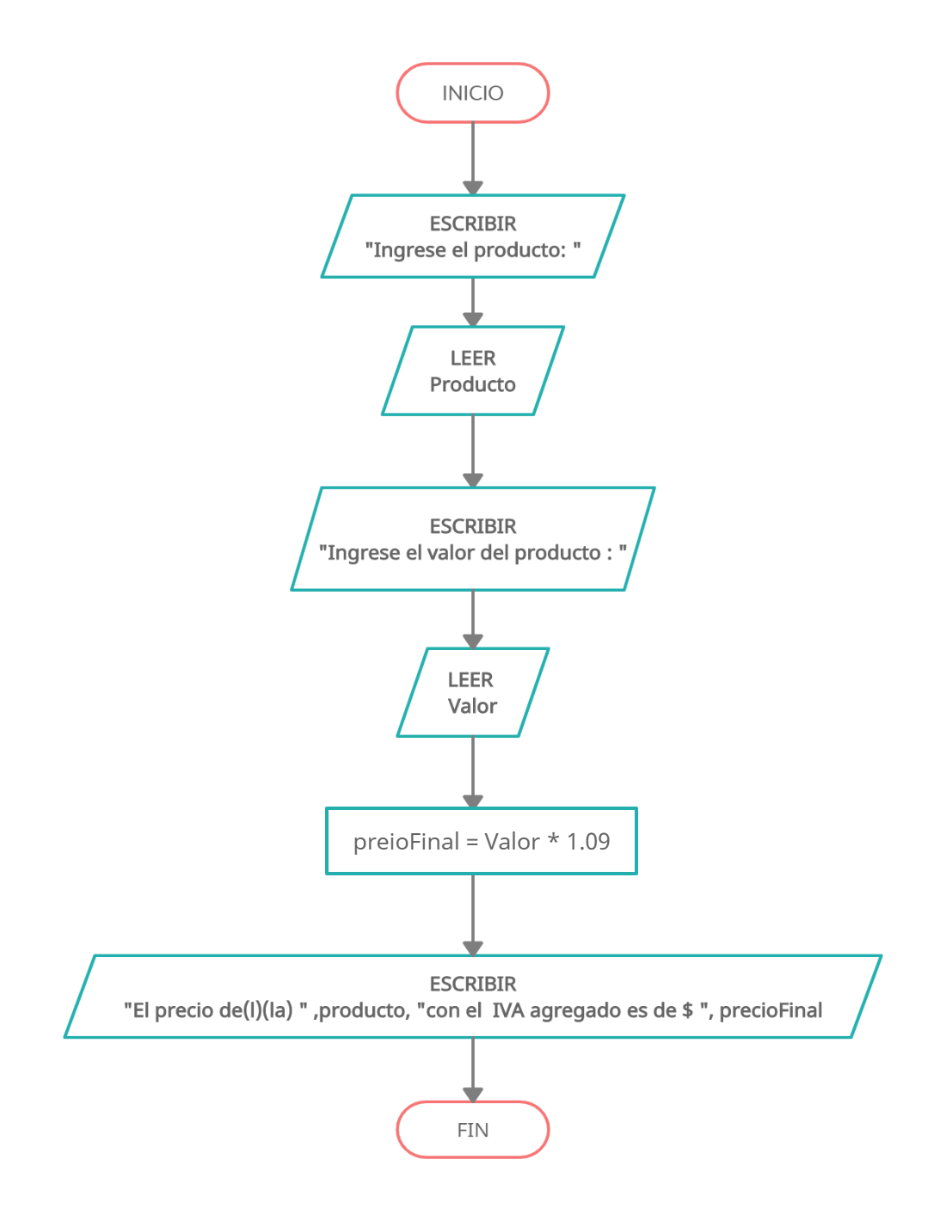

Algoritmo PRECIO_CON_IVA

ENTORNO

CARACTER Producto;

REAL Valor, precioFinal;

FIN ENTORNO

5. Programa que lea el radio de una esfera y muestre su volumen

***R/***

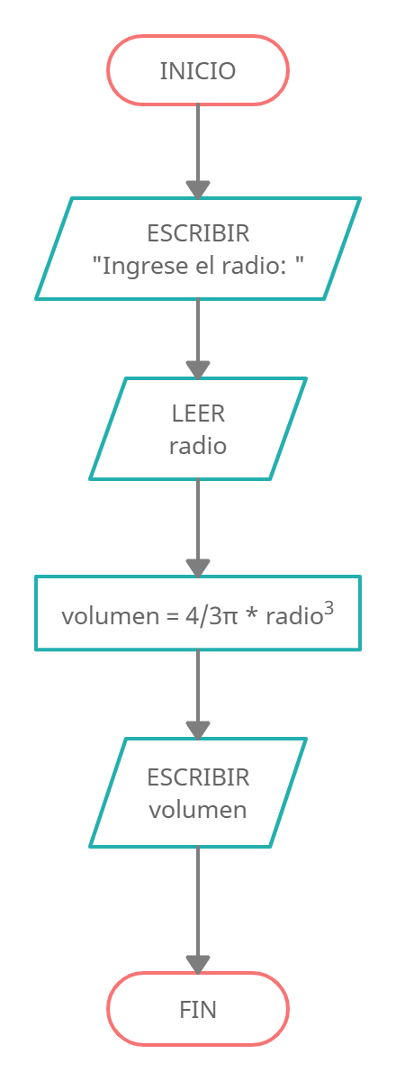

Algoritmo VOLUMEN_CIRCULO:

ENTORNO

REAL radio, volumen; CONSTANTE pi = 3,141516;

FIN ENTORNO

6. Programa que lea el salario de un empleado y muestre el mismo salario, pero con un aumento de acuerdo a la inflación.

***R/***

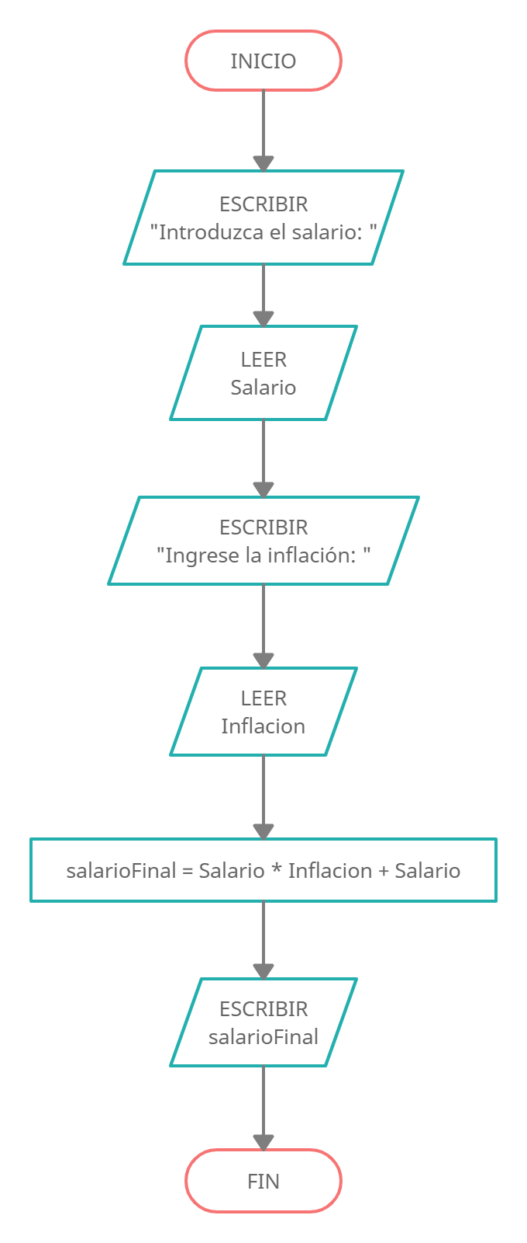

Algoritmo SALARIO_INFLACION:

ENTORNO

REAL salario, inflacion, salarioFinal;

FIN ENTORNO